
Interešu izglītības nodarbības apraksts
Autors Renāte Rūtenberga
Interešu izglītības joma | Dabaszinības, STEM joma
Interešu izglītības pulciņš | ”Mazo gudrinieku laboratorija”
Mērķauditorija (vecuma grupa) | 4 - 6 gadi
Nodarbības tēma | Ziemassvētku rotājumu izgatavošana.  Eksperiments - putojošie šķidrumi.
Nodarbības mērķis | Atklāt, kā reaģē dzeramā soda, ja tai pievieno šķidrumus, dažādas ietilpības traukos.
Nodarbības uzdevumi | - Radošais uzdevums - veidot rotājumu, izmantojot dotos materiālus.  - Eksperimenta daļa - noskatīties video materiālu, apskatīt piemēru no grāmatas “365 dabaszinību eksperimenti”, veikt katram individuāli eksperimentu, ievērot drošības noteikumus, sekojot skolotāja norādījumiem.
Nodarbības ilgums | 2 stundas
Nodarbībai nepieciešamie mācību līdzekļi / izejmateriāli | Mācību līdzeklis : “365 dabaszinību eksperimenti”, izdevniecība “ZVAIGZNE ABC”.  Izejmateriāli (eksperimentam):  - dažāda izmēra trauki - burciņas, kolbas;  - karstumizturīgs trauks;  - soda;  - etiķis, citronu sula;  - trauku mazgājamais līdzeklis;  - pārtikas krāsvielas.
Sasniedzamais rezultāts | Izglītojamais gūst ne tikai teorētiskas zināšanas par sodas reaģēšanu ar dažādiem šķidrumiem, bet arī gūst praktiskas iemaņas, izprotot kā šķīdumi reaģē. Eksperimenta laikā tiek veicināta arī sadarbības prasme un atīstīts darbs komandā. Skolēns izprot atšķirības par trauku tilpumiem, attīstot spēju novērot kā šķīdums izplūst caur trauka augšdaļu.
Nodarbības apraksts | Ziemassvētku dekoru izveide:  Tiek sagatavots materiāls nodarbībai: koka rotājumi, guaša krāsas, gliteri, dekori.  Tiek izgatavoti rotājumi.  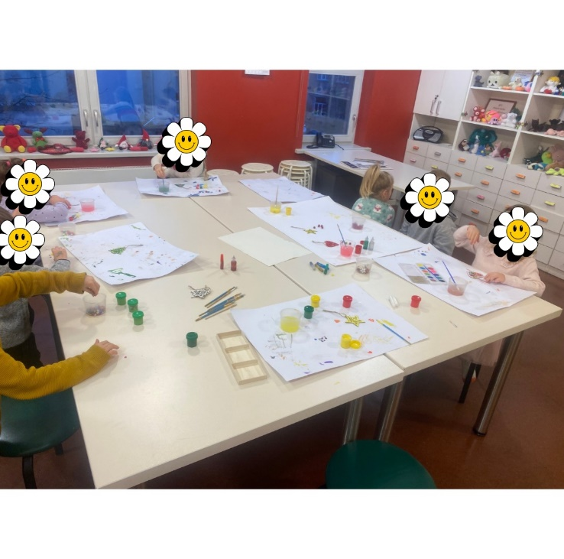  1.Sagatavošanās process  Rezultāts:  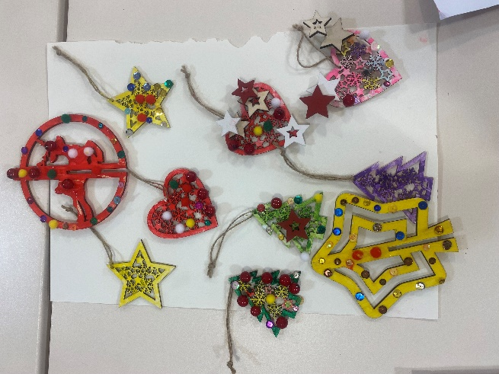  Eksperimenta daļa:  https://m.youtube.com/watch?v=g-q9AhgAU6I  - Tiek parādīts uzskates materiāls, izskaidrots, kā reaģē vielas dažādas ietilpības traukos, un video materiāls.  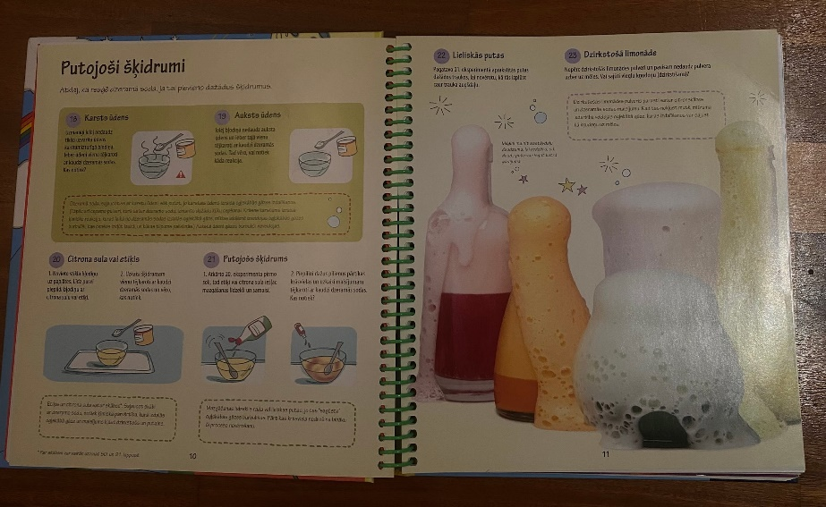  Eksperimenta gaita.  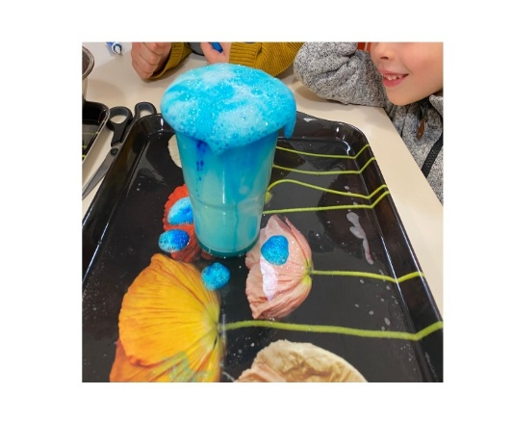  Eksperiments:  Notiek eksperimenta norise. Vienreizlietojamā glāzē tiek ieliets etiķis, tiek pievienota zilā pārtikas krāsviela. Pievieno sodu un vēro putojošā šķidruma reakciju.
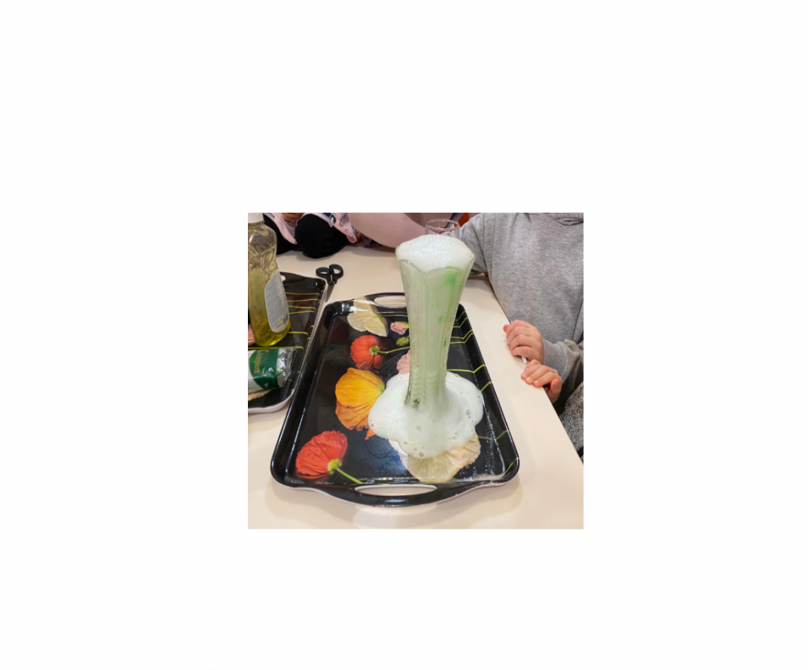
Putojošā šķidruma eksperiments tika veikts dažāda izmēra un ietilpības traukos ar pārtikas krāsām: zaļš, sarkans, dzeltens.

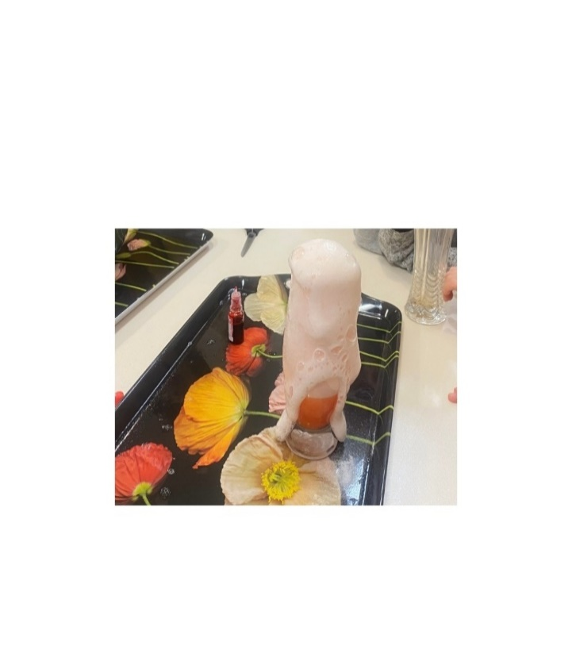

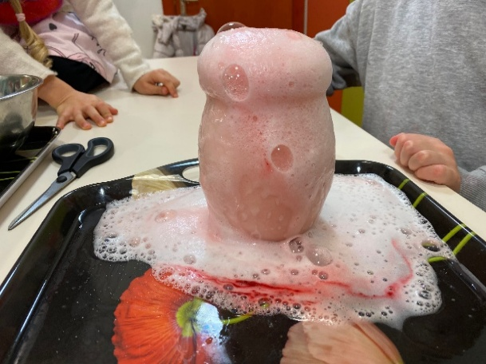
Secinājumu izdarīšana, kas izdevās un kas nē.
Piezīmes/ ieteikumi/ komentāri nodarbības organizēšanai | Ieteikums: Sadalīt secīgi eksperimentu izpildes kārtību, ieviest kārtas numurus, secību kādā tiek veikti eksperimenti.

